1. 目的

描述某段程序的詳細流程

二. 注意事項

三. 圖形說明

1. 回傳以虛線標示

2. 呼叫靜態方法(只寫類別名稱)

3. 標示 (傳入)方法、參數 AND　回傳類別

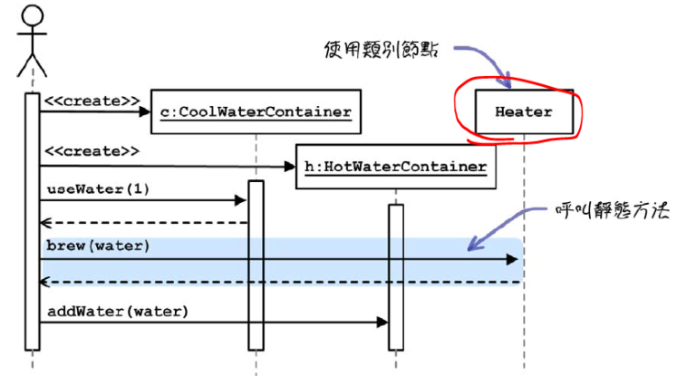

4. 加條件(用[])

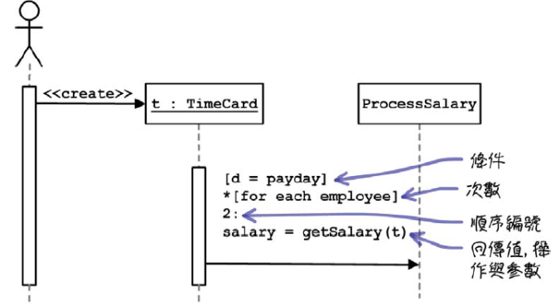

5.內部方法

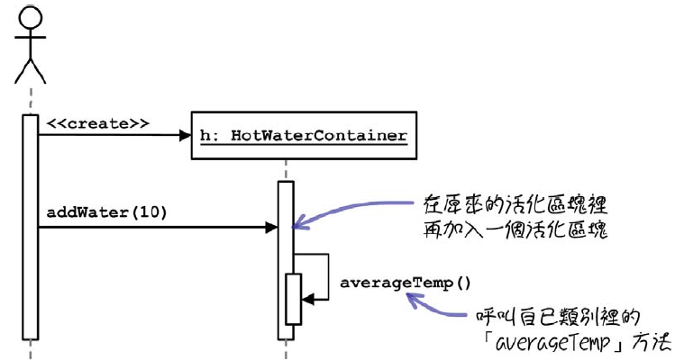

6. 迴圈(用方框包起來)

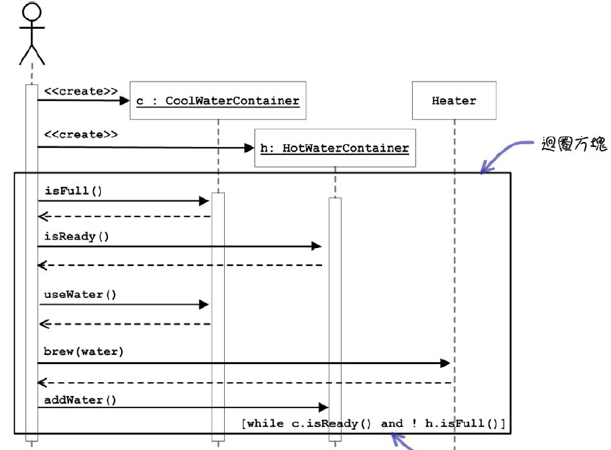

7. 執行緒(粗框)

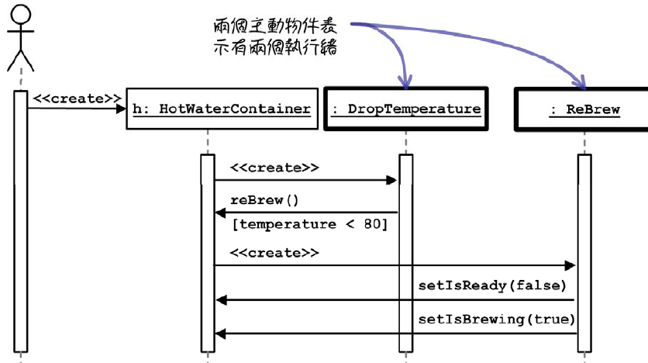

四. 範例

